Cách giới hạn dung lượng Recycle Bin trên máy tính Windows 10
Đa số các máy tính xách tay, máy tính để bàn ngày nay đều sử dụng ổ cứng SSD để thay thế HDD cho việc truy cập dữ liệu được nhanh chóng hơn. Tuy nhiên, việc chứa quá nhiều tập tin rác sẽ làm cho SSD của bạn lâu ngày bị chậm.
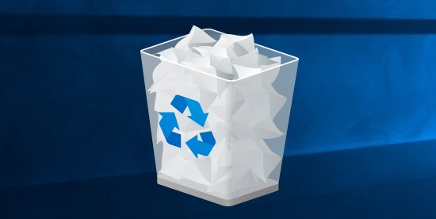
Bài viết này sẽ hướng dẫn các bạn giới hạn dung lượng của thùng rác trên máy, giúp giảm bớt các tập tin được chứa trên thùng rác, từ đó giảm tải cho SSD giúp máy chạy nhanh hơn nhé.
Bước 1: Các bạn bấm chuột phải vào ứng dụng Recycle Bin ở màn hình chính.
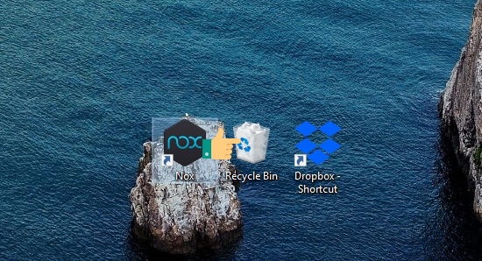
Bước 2: Chọn Properties.
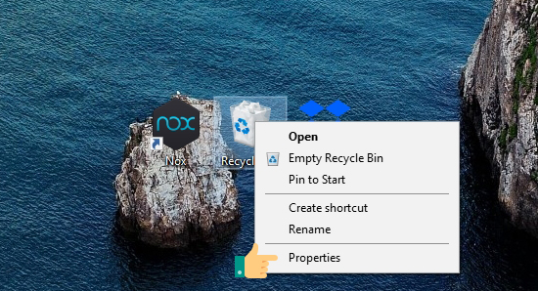
Bước 3: ở phần Maximum Size các bạn có thể chọn dung lượng tối đa dành cho thùng rác là bao nhiêu, trong hình của mình đang là 8000 MB tức là khoảng 8 GB, các bạn có thể đổi con số tùy thích sau đó bấm vào nút "OK".
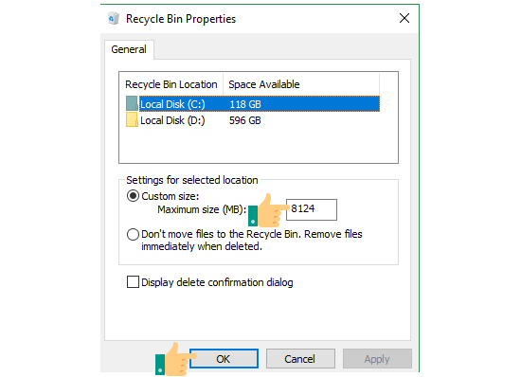
Như vậy là các bạn đã hoàn tất thiết lập dung lượng tối đa cho thùng rác rồi, khi đầy dung lượng file rác, máy sẽ tự động xóa bớt đi để tạo thêm chỗ trống cần thiết. Như vậy ổ cứng của bạn cũng sẽ không phải dành quá nhiều dung lượng chỉ để chứa file rác nữa.
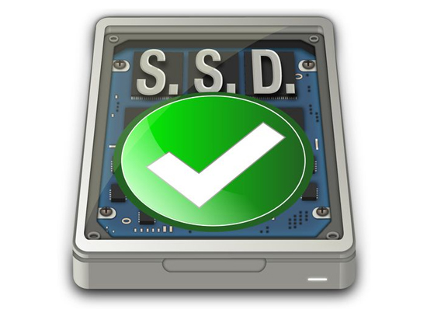
Hi vọng thủ thuật nhỏ này sẽ giúp cải thiện phần nào tốc độ trên máy laptop, máy tính bàn của các bạn. Nếu có khó khăn trong quá trình thao tác hãy để lại bình luận bên dưới nhé.

